Nama : Roy Huda Pratama  
NIM : 2000018002  
Kelas : B

Jadi saya akan membuat scenario tentang kasus yang telah saya buat pada review kontrak pengembangan SW dengan judul Pembuatan Web Profil dan Sistem IT untuk OLGENAS. Dan berikut adalah link URLnya : <https://olgenas.geo.ugm.ac.id/>

Scenario penguji web profil dan sistem IT =

1. Scenario pengecekan tahap 1 : yaitu pengecekan pendaftaran terlebih dahulu apakah sudah sesuai dengan prototype menuju form login atau belum.

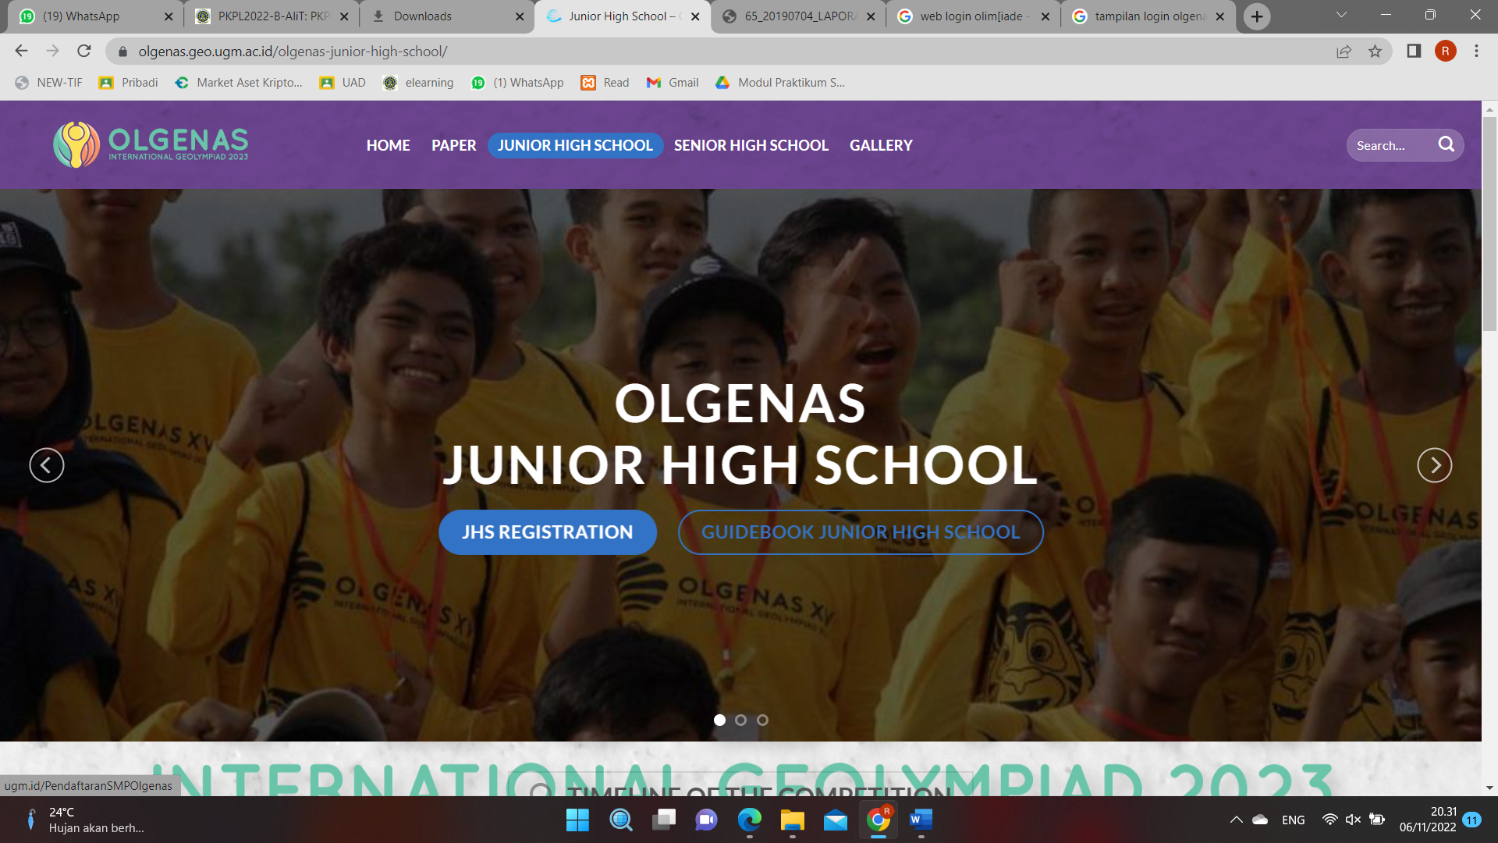

1. Scenario pengecekan tahap 2 yaitu : halaman utama web profil. Pada pengecekan ini kita melakukan testing menu yang ada pada halaman utama sudah sesuai yang dibuat oleh UI/UX desginer.

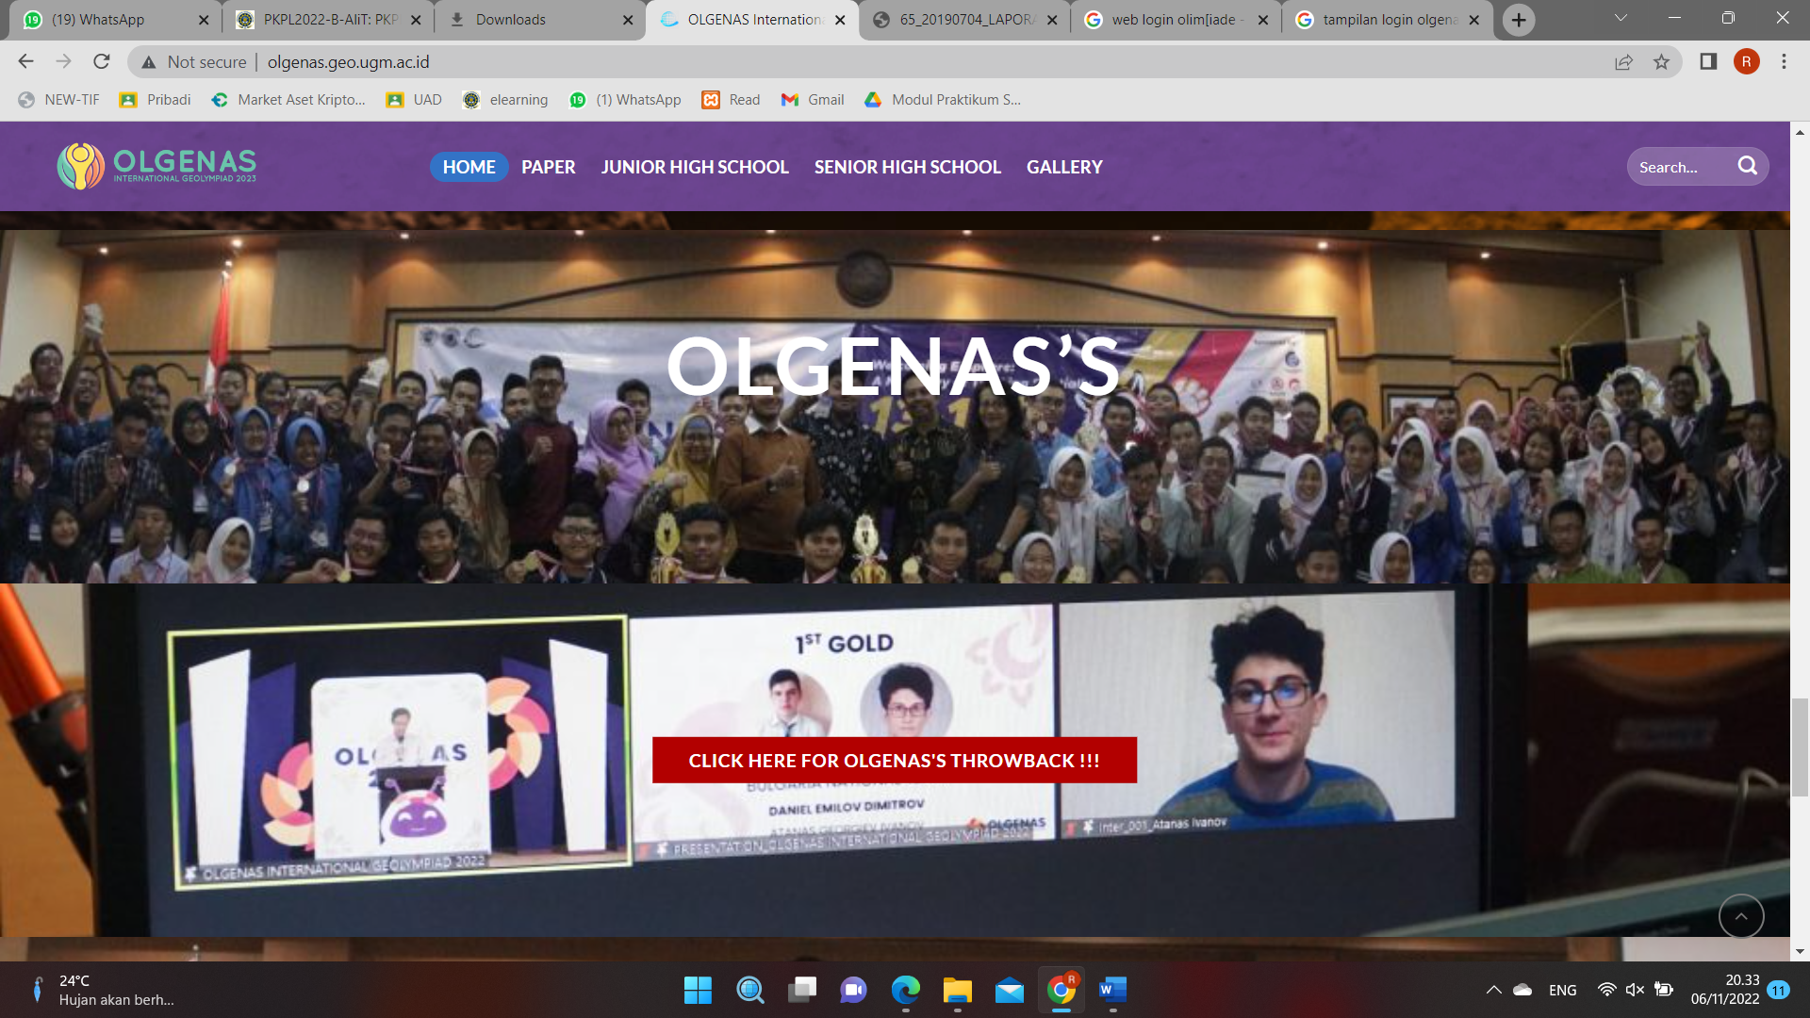

1. Scenario pengecekan tahap 3 yaitu : mengecek pada halaman searching apakah menu searching tersebut berjalan sesuai yang diharapkan atau tidak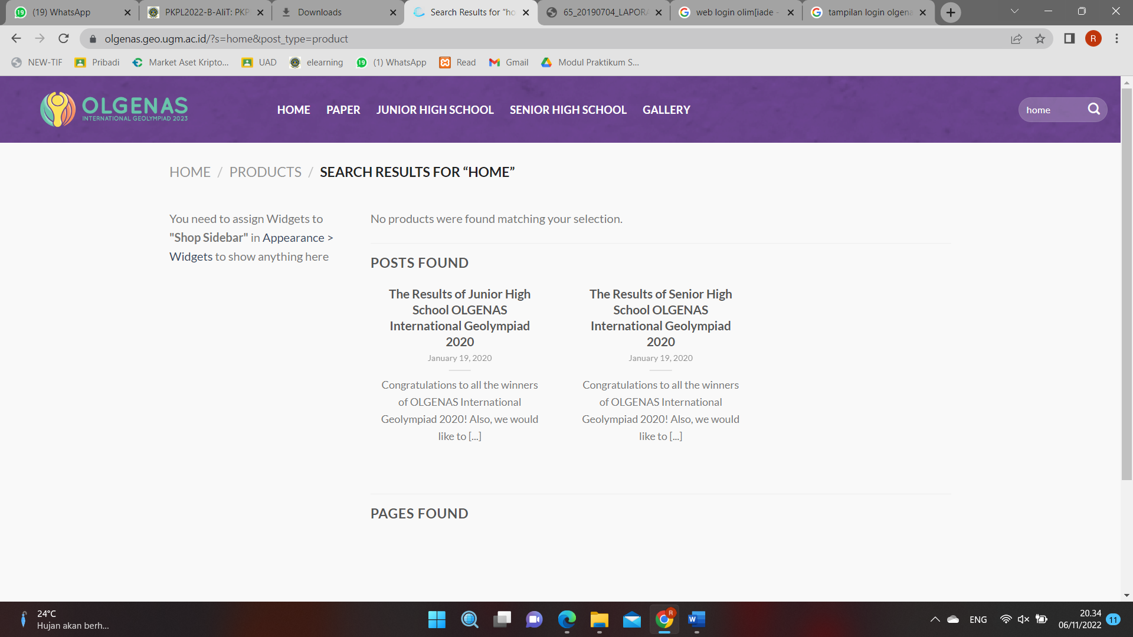
2. Scenario pengecekan tahap 4 yaitu : mengecek tampilan sub menu pada side bar apakah tampilan yang sudah dibuat sesuai atau belum

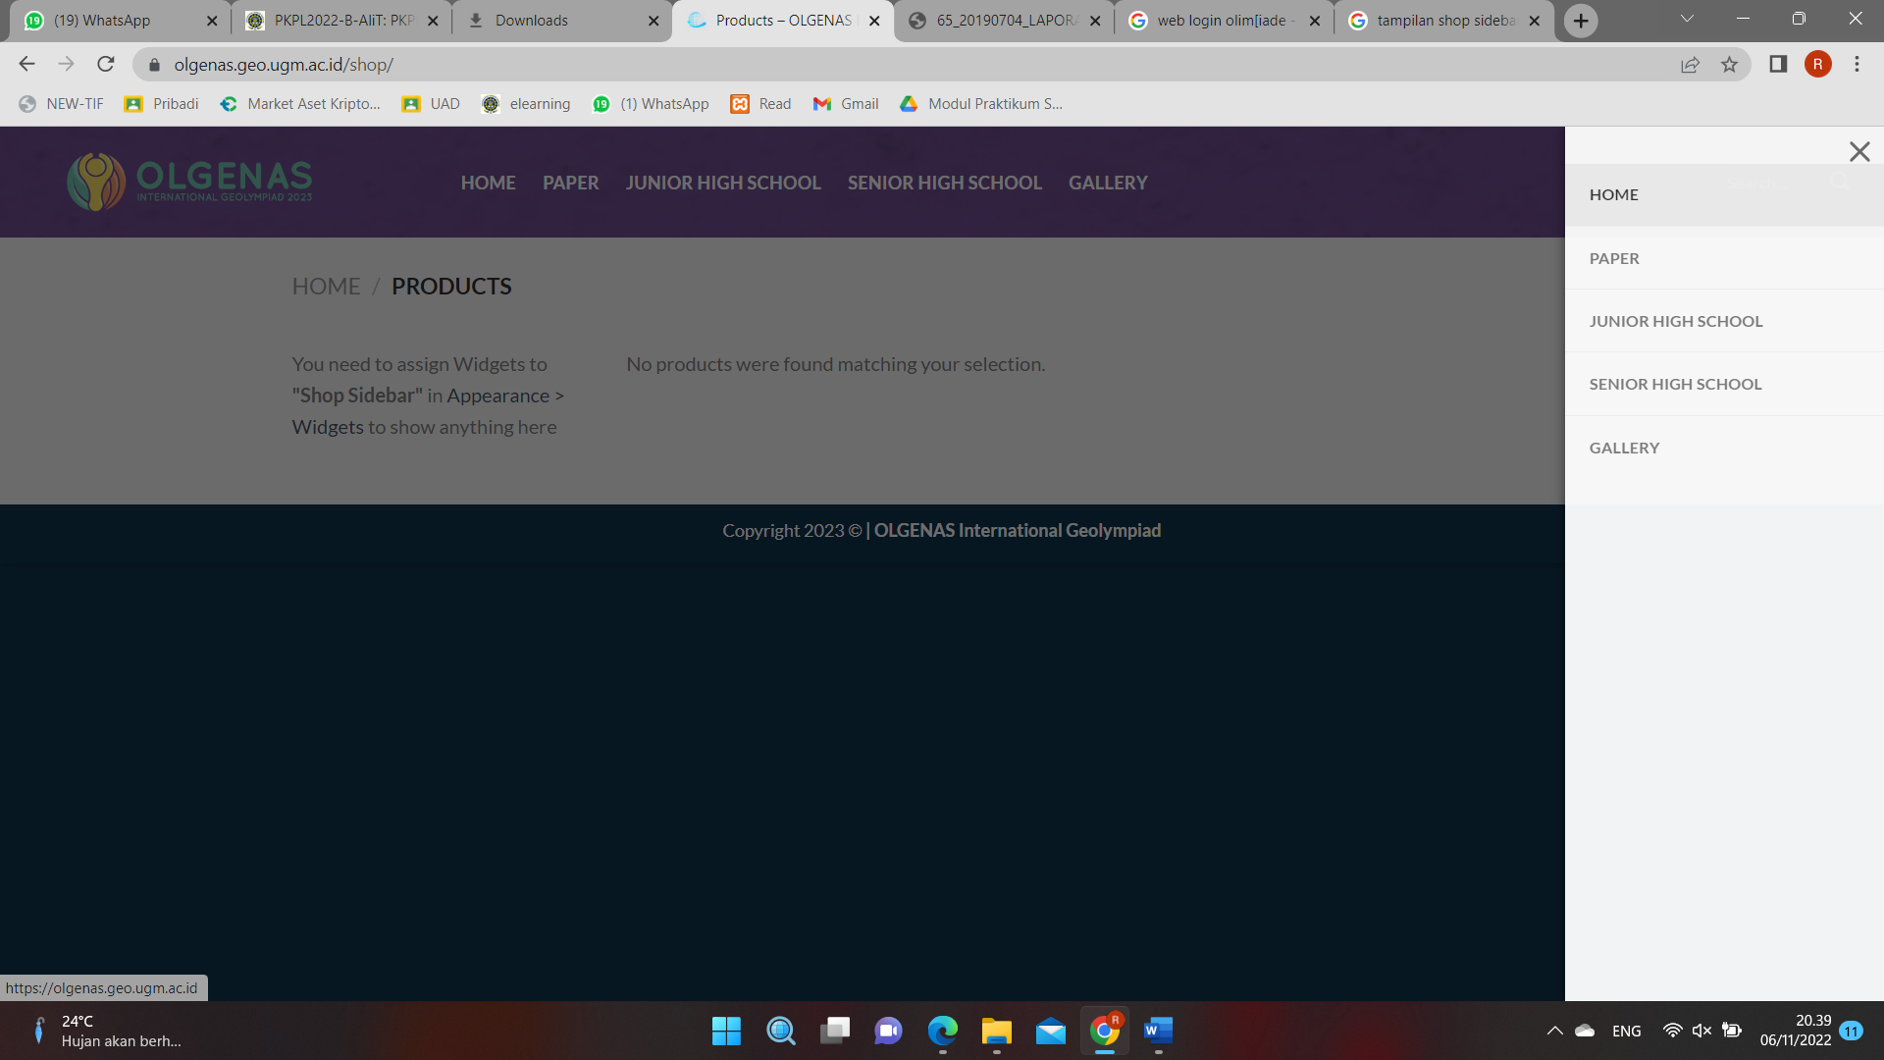

1. Scenario pengecekan tahap 5 yaitu : mengecek fitur tombol klik yang ada di web profil apakah berjalan dengan baik tanpa bug

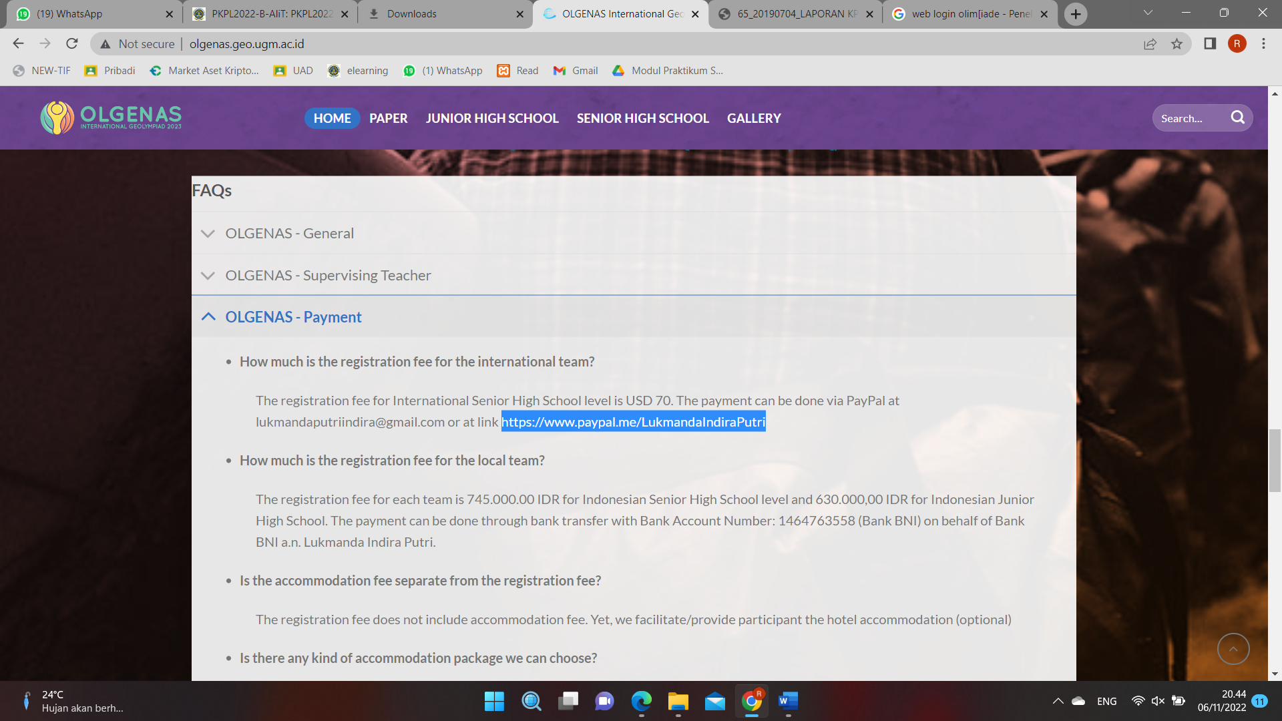

1. Scenario tahap 6 yaitu : melakukan pengecekan hyperlink jika user mengklik tatacara payment dan akan ditujukan ke pembayaran menggunakan paypal

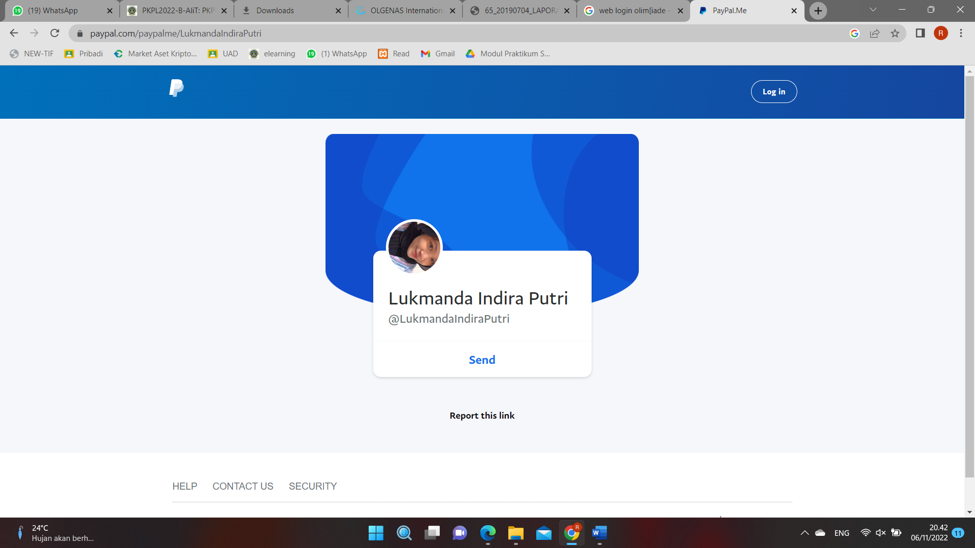

1. Scenario tahap 7 yaitu : mengecek data dan keamanan user
2. Scenario tahap 8 yaitu : melakukan pengecekan shop sidebar apakah berjalan sesuai dengan rencana yang sudah dibuat, tetapi disini saya terkendala tidak bisa mengakses sebab hanya orang yang memiliki akses yang bisa masuk, termasuk aktivitas login, pembuatan akun, dan lain-lain.

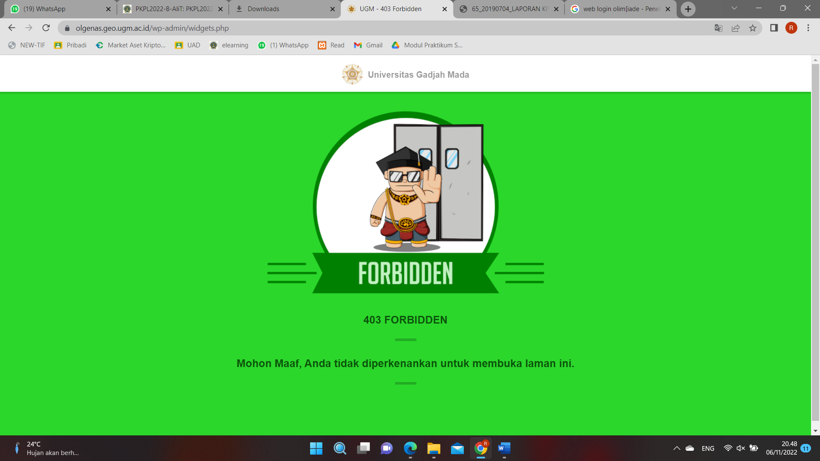

Capture halaman pada searching

